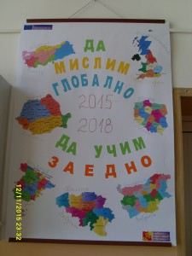
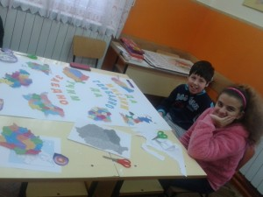
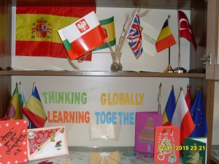
Помощно училище „Д-р Петър Берон“ – град Добрич ще участва в нов проект по програма „Еразъм +“. Проектът е „Да мислим глобално, да учим заедно“ и е със срок на изпълнение 3 години. Договорът е подписан на 29 септември в град София.
В рамките на проекта участват седем училища, в които се обучават деца с леки, умерени, тежки, дълбоки и сложни затруднения в ученето, церебрална парализа, ASD (Аутизъм), генетични синдроми, физически затруднения, визуални и слухови увреждания, хронични здравословни проблеми, дегенеративни заболявания, говорни и езикови нарушения.
С участието в този проект ще обменим опит и информация във всяко от участващите училища. Ще опознаем по-добре различните системи на образование и методологии, прилагани от всяка страна, за преодоляване трудностите в обучението на ученици със СОП. Обмяната на добри практики ще обогати нашата работа в класната стая, ще научим нови методи за работа с деца със СОП.
Участието в проекта ще увеличи ежедневната работа на учителите, ще допринесе за професионалното им и личностно развитие. Преподаването е сложна дейност и учителите имат отговорност да се учат през целия си живот.
Учениците ще пътуват в чужбина, ще опознаят света и това е една невероятна възможност учене. Някои от тях ще посетят приемно училище и ще могат да се възползват от разнообразието в подходите на преподаване по персонализирана учебна програма, култура и език. Те ще могат да участват и в съвместни дейности, като споделят тези предизвикателства чрез ИКТ / мултимедия/, като се запознаят с други ученици и техните училища.
Мобилностите, обмена на преподаватели и преживявания ще допринесе за увеличение на лингвистичните умения, за да могат специалистите от различните държави да общуват и да си взаимодействат в мултикултурна Европа в епохата на глобализация.
Това е проект, който обхваща всички нива на специалното образование и е в контекста на европейско ниво, в отговор на стратегиите, представени в EUROPA 2020.

